古亭國小學校廢乾電池回收執行成果照片
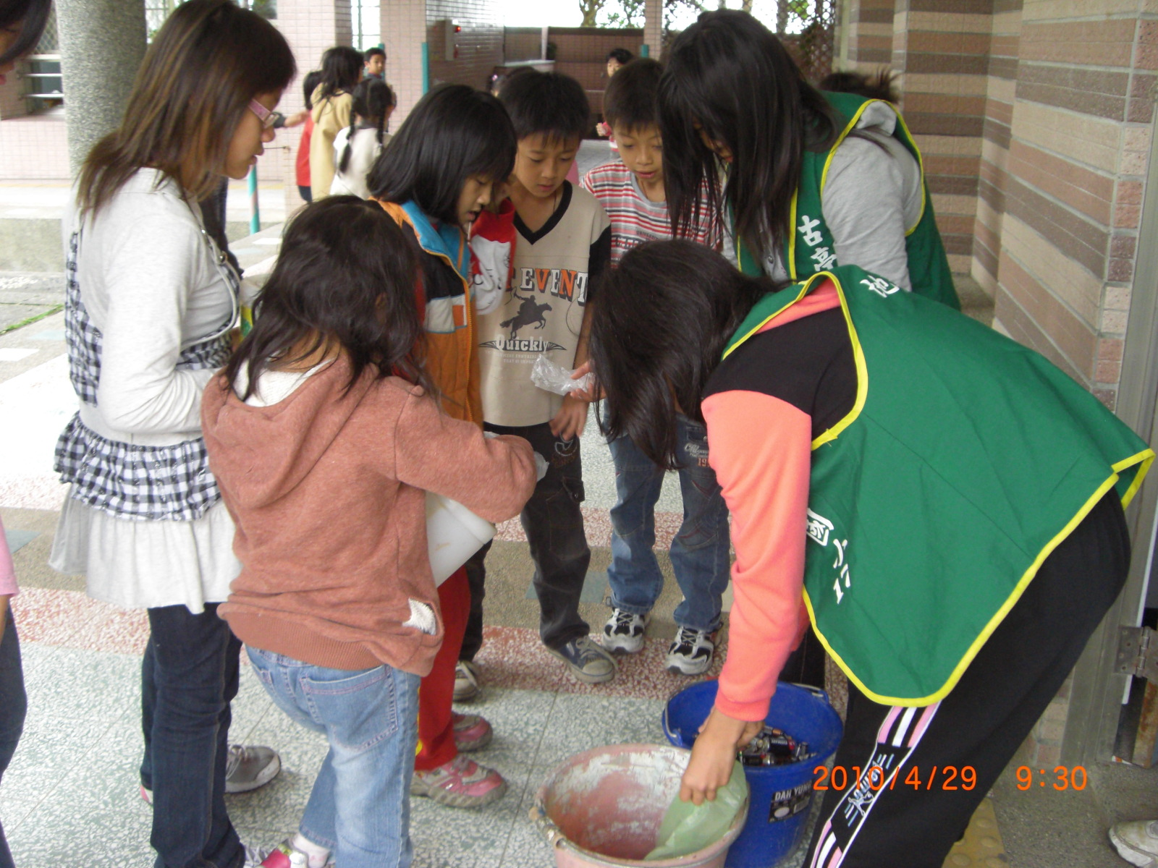
說明：資源回收時間將廢電池送到資源回收室回收
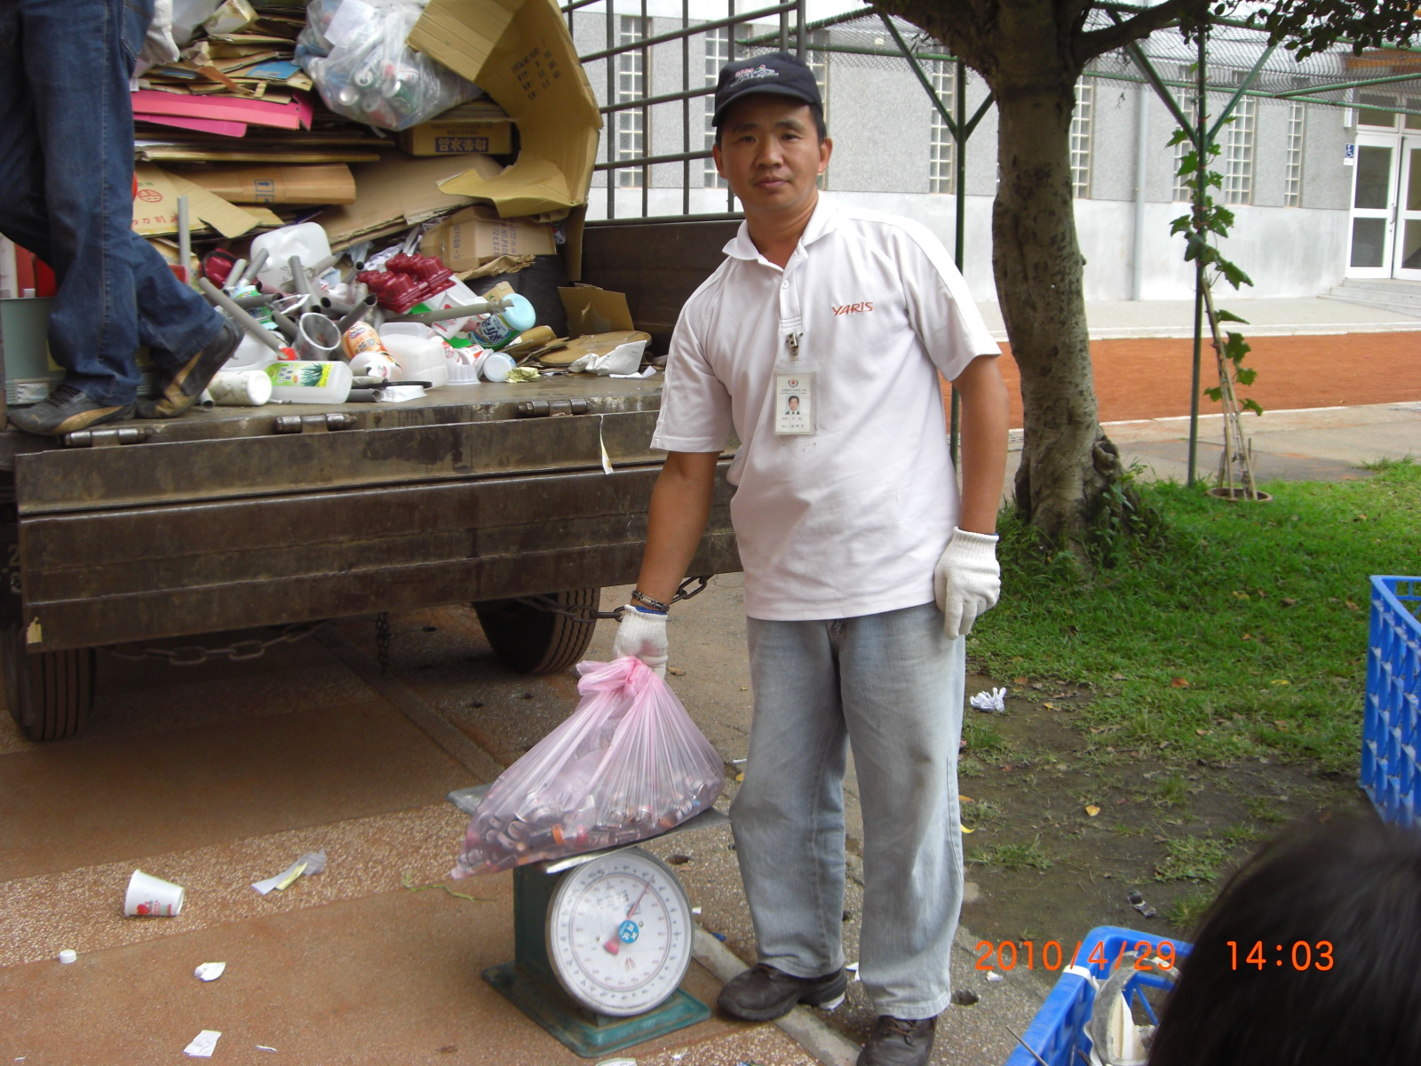
說明：請資源回收商到校收取回收的廢乾電池

